

《专业选修课：统计分析方法》
实验报告

（实验三）

学院名称 | ： | 数据科学与计算机学院
专业（班级） | ： | 14级信息安全
学生姓名 | ： | 殷卫强
学号 | ： | 14348156
时间 | ： | 2018 | 年 | 11 | 月 | 18 | 日

 |  |  | 成绩 | :
实验三 | ： | 使用PCA进行图像压缩

      - 实验题目
输入一张灰度图片Lena，放大到256*256，使用PCA方法把原始图片分别按照2:1、8:1、32:1进行压缩，即压缩后的数据量为原始图片的1/2、1/8、1/32。分析压缩后的数据所含信息量大小，并比较压缩数据再经过重建后与原始图片的视觉差异。
例子：
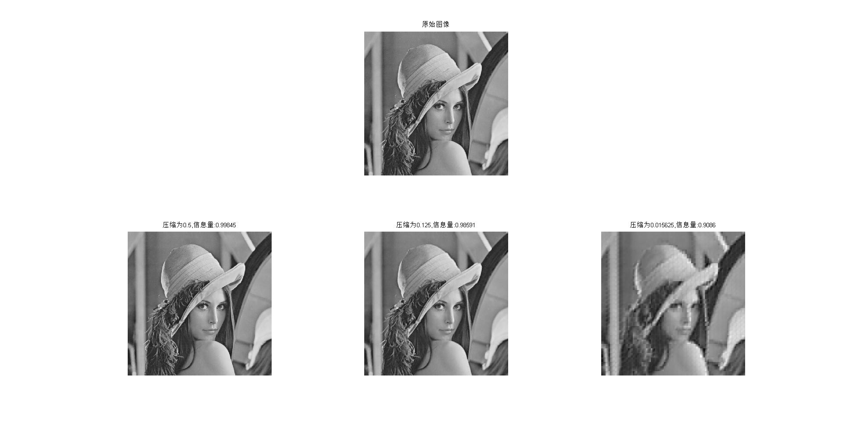
提示：例子：
把图像分割成很多块16*16，把每个小图像块看成不同的样本点，一个小图像块内每个像素是样本点的不同维度。

压缩率计算：16*16=256维度，压缩率为原始的1/2，即变成128维度。图片重新生成，是利用128维度重构图片块16*16，重构如上。

举例matlab读图：imread, imwrite。

      - 实验用到的理论知识
PCA是Principal component analysis的缩写，中文翻译为主元分析/主成分分析。它是一种对数据进行分析的技术，最重要的应用是对原有数据进行简化。正如它的名字：主元分析，这种方法可以有效的找出数据中最“主要”的元素和结构，去除噪音和冗余，将原有的复杂数据降维，揭示隐藏在复杂数据背后的简单结构。它的优点是简单，而且无参数限制，可以方便的应用与各个场合。因此应用极其广泛，从神经科学到计算机图形学都有它的用武之地。被誉为应用线形代数最价值的结果之一。
在许多领域的研究与应用中，往往需要对反映事物的多个变量进行大量的观测，收集大量数据以便进行分析寻找规律。多变量大样本无疑会为研究和应用提供了丰富的信息，但也在一定程度上增加了数据采集的工作量，更重要的是在多数情况下，许多变量之间可能存在相关性，从而增加了问题分析的复杂性，同时对分析带来不便。如果分别对每个指标进行分析，分析往往是孤立的，而不是综合的。盲目减少指标会损失很多信息，容易产生错误的结论。
因此需要找到一个合理的方法，在减少需要分析的指标同时，尽量减少原指标包含信息的损失，以达到对所收集数据进行全面分析的目的。由于各变量间存在一定的相关关系，因此有可能用较少的综合指标分别综合存在于各变量中的各类信息。主成分分析与因子分析就属于这类降维的方法。

      - 实验原理
主成分的意思就是数据的主要成分，对于给定的一些数据，我们一般来说关心的是数据中变化的部分，变化的越多，我们得到的信息也就越多，而数据中不变的地方，我们能收集到的信息非常有限，所以，数据中变化较多的部分就构成了数据的主成分。
为了说明什么是数据的主成分，先从数据降维说起。假设三维空间中有一系列点，这些点分布在一个过原点的斜面上，如果你用自然坐标系x,y,z这三个轴来表示这组数据的话，需要使用三个维度，而事实上，这些点的分布仅仅是在一个二维的平面上，那么，问题出在哪里？如果你再仔细想想，能不能把x,y,z坐标系旋转一下，使数据所在平面与x,y平面重合？这就对了！如果把旋转后的坐标系记为x’,y’,z’，那么这组数据的表示只用x’和y’两个维度表示即可！当然了，如果想恢复原来的表示方式，那就得把这两个坐标之间的变换矩阵存下来。这样就能把数据维度降下来了！但是，我们要看到这个过程的本质，如果把这些数据按行或者按列排成一个矩阵，那么这个矩阵的秩就是2！这些数据之间是有相关性的，这些数据构成的过原点的向量的最大线性无关组包含2个向量，这就是为什么一开始就假设平面过原点的原因！那么如果平面不过原点呢？这就是数据中心化的缘故！将坐标原点平移到数据中心，这样原本不相关的数据在这个新坐标系中就有相关性了！有趣的是，三点一定共面，也就是说三维空间中任意三点中心化后都是线性相关的，一般来讲n维空间中的n个点一定能在一个n-1维子空间中分析！
上面认为把数据降维后并没有丢弃任何东西，因为这些数据在平面以外的第三个维度的分量都为0。现在，假设这些数据在z’轴有一个很小的抖动，那么我们仍然用上述的二维表示这些数据，理由是我们可以认为这两个轴的信息是数据的主成分，而这些信息对于我们的分析已经足够了，z’轴上的抖动很有可能是噪声，也就是说本来这组数据是有相关性的，噪声的引入，导致了数据不完全相关，但是，这些数据在z’轴上的分布与原点构成的夹角非常小，也就是说在z’轴上有很大的相关性，综合这些考虑，就可以认为数据在x’,y’ 轴上的投影构成了数据的主成分。
PCA的思想是将n维特征映射到k维上（k<n），这k维是全新的正交特征。这k维特征称为主成分，是重新构造出来的k维特征，而不是简单地从n维特征中去除其余n-k维特征。
设X1、X2….，Xp为原始变量，F1、F2…，Fm为m个主成分因子
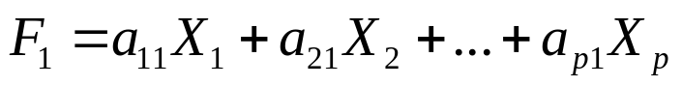
其使方差Var(F1)越大，表示F1包含的信息越多，故称F1为第一主成分。
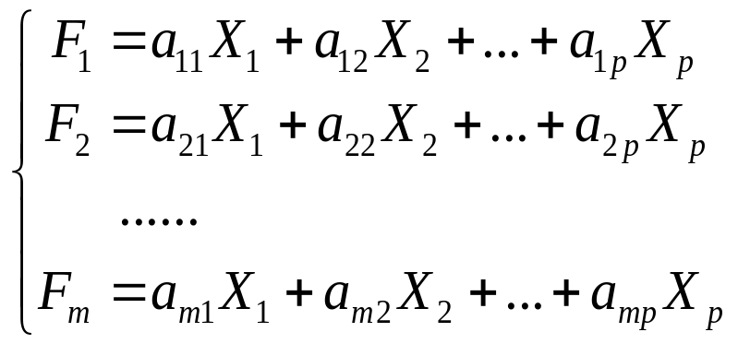
(1) Fi与Fj互不相关，Cov(Fi，Fj) = 0
(2)F1是X1，X2，…，Xp的一切线性组合中方差最大的,……,即Fm是与F1，F2，……，Fm－1都不相关的X1，X2，…，XP的所有线性组合中方差最大者。
F1，F2，…，Fm（m≤p）为构造的新变量指标，即原变量指标的第一、第二、……、第m个主成分。

做PCA的主要步骤如下：
设有m条n维数据。
1）将原始数据按照m行n列排列的，如matlab和Python中都是这样（每一列代表一个特征）
2）将X的每一列（代表一个属性字段）进行零均值化，即减去这一列的均值
3）求出协方差矩阵
4）求出协方差矩阵的特征值及对应的特征向量
5）将上一步得到的特征向量组成矩阵V
6）求Y=XV，再取Y的前k列得到Y'即为要求的矩阵

      - 实验器材
Windows8.1操作系统的电脑一台， MATLABr2015a及其他辅助用到的软件软件。

      - 实验过程与结果
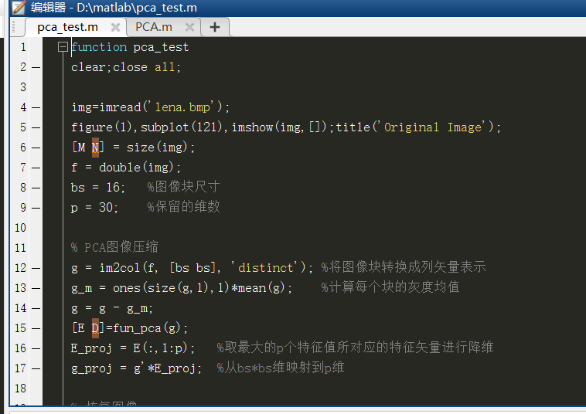
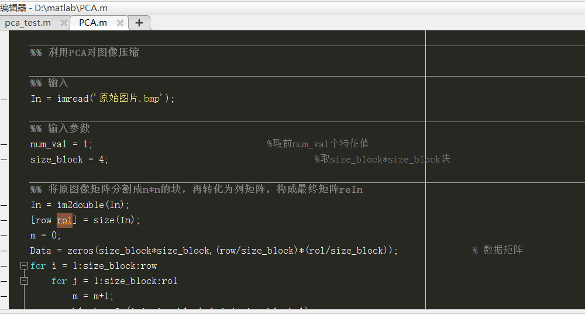
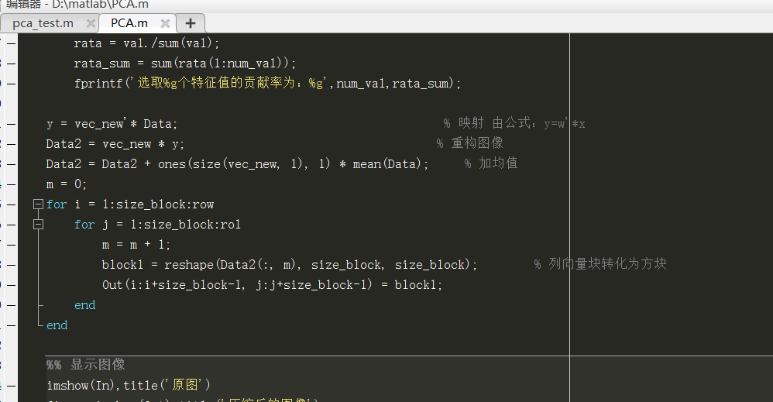
K=1：
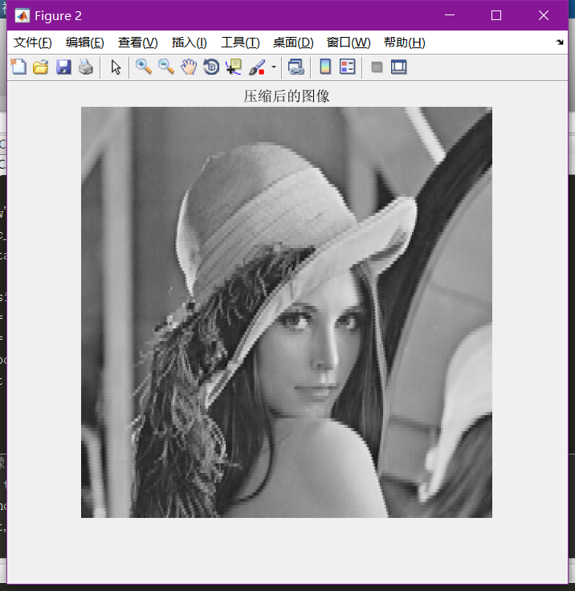
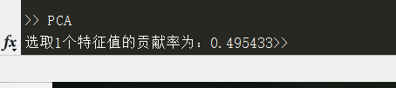
也可以使用奇异值分解压缩图像,针对图像进行,比如一幅1000*1000的图像A，存储就需要1000000个像素了。我们对A进行svd分解，则A=USV’，如果rank(A)=r，那么U就为1000*r的矩阵，S为r*r的矩阵，V为1000*r的矩阵。所以存储的数据就是1000*r+r*r+1000*r个数了，如果这个r比较小，那么存储的空间就会小很多了，当然了，如果r=1000，这时这样来算svd就是既浪费了空间又浪费了时间。所以用这个svd时，还是先看看它的秩为好。此处将我的原始图片转化为jpg格式并使用经典的lena来命名：

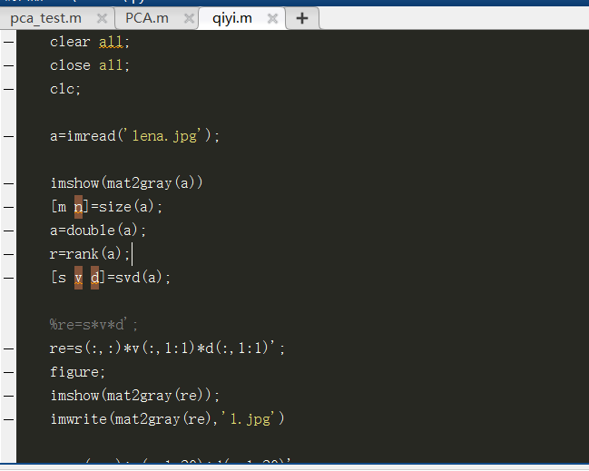

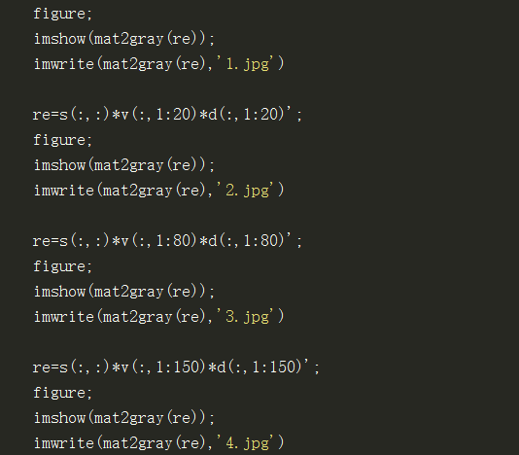
得到结果：
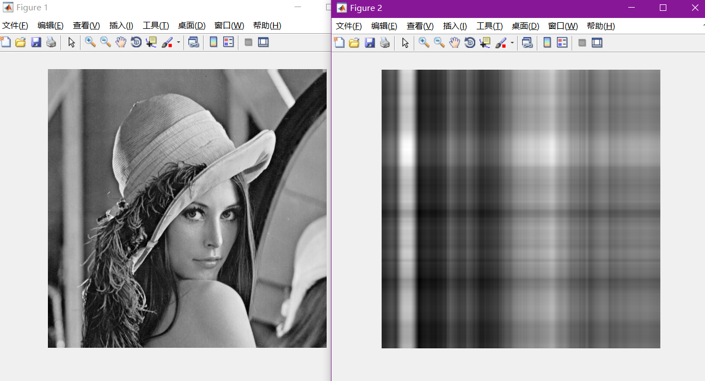
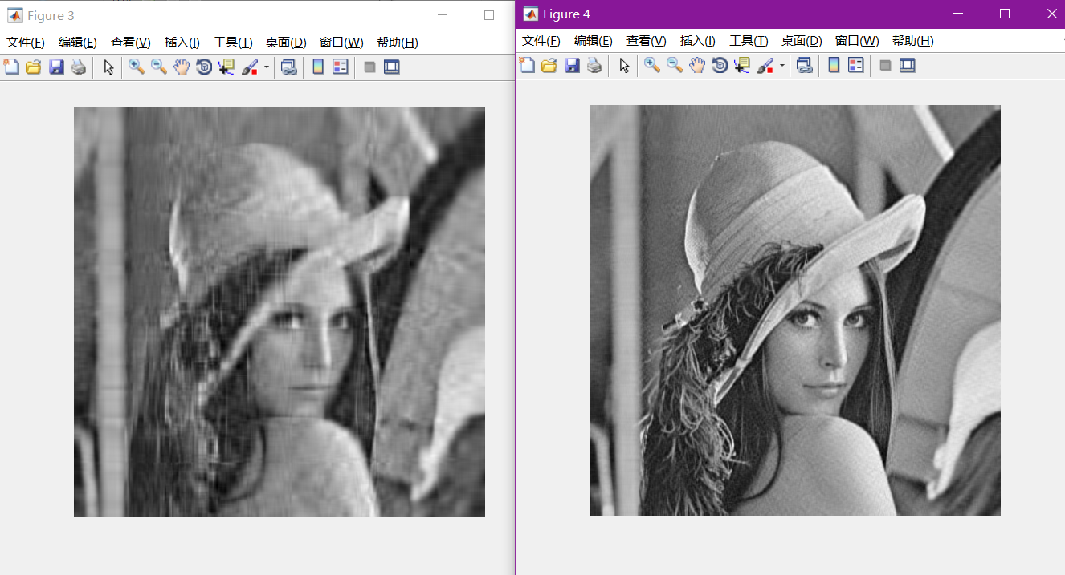
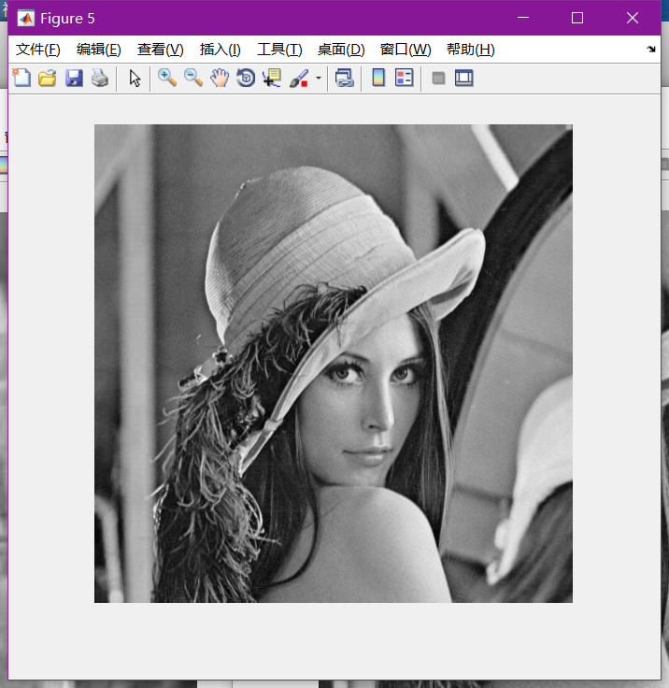
      - 实验代码

%% 利用PCA对图像压缩

%% 输入
In = imread('原始图片.bmp');

%% 输入参数
num_val = 1; %取前num_val个特征值
size_block = 4; %取size_block*size_block块

%% 将原图像矩阵分割成n*n的块，再转化为列矩阵，构成最终矩阵reIn
In = im2double(In);
[row rol] = size(In);
m = 0;
Data = zeros(size_block*size_block,(row/size_block)*(rol/size_block)); % 数据矩阵
for i = 1:size_block:row
for j = 1:size_block:rol
m = m+1;
block = In(i:i+size_block-1,j:j+size_block-1);
Data(:,m) = block(:);
end
end

%% PCA处理
Data1 = Data - ones(size(Data,1),1)*mean(Data); % 标准化处理
c = cov(Data1'); % 求矩阵协方差矩阵
[vec,val] = eig(c); % 求特征值和特征向量
% 按特征值降序排列
val = diag(val); % 从对角线拿出特征值
[val t] = sort(val,'descend'); % 特征值降序排列
vec = vec(:,t); % 特征向量也对应改变顺序

%% 重构图像
vec_new = vec(:,1:num_val); % 取前k个特征向量

%% 计算所取特征值贡献率
rata = val./sum(val);
rata_sum = sum(rata(1:num_val));
fprintf('选取%g个特征值的贡献率为：%g',num_val,rata_sum);

y = vec_new'* Data; % 映射 由公式：y=w'*x
Data2 = vec_new * y; % 重构图像
Data2 = Data2 + ones(size(vec_new, 1), 1) * mean(Data); % 加均值
m = 0;
for i = 1:size_block:row
for j = 1:size_block:rol
m = m + 1;
block1 = reshape(Data2(:, m), size_block, size_block); % 列向量块转化为方块
Out(i:i+size_block-1, j:j+size_block-1) = block1;
end
end

%% 显示图像
imshow(In),title('原图')
figure,imshow(Out),title('压缩后的图像')
imwrite(Out,'压缩后的图像.jpg')

qiyi.m
clear all;
close all;
clc;

a=imread('lena.jpg');

imshow(mat2gray(a))
[m n]=size(a);
a=double(a);
r=rank(a);
[s v d]=svd(a);

%re=s*v*d';
re=s(:,:)*v(:,1:1)*d(:,1:1)';
figure;
imshow(mat2gray(re));
imwrite(mat2gray(re),'1.jpg')

re=s(:,:)*v(:,1:20)*d(:,1:20)';
figure;
imshow(mat2gray(re));
imwrite(mat2gray(re),'2.jpg')

re=s(:,:)*v(:,1:80)*d(:,1:80)';
figure;
imshow(mat2gray(re));
imwrite(mat2gray(re),'3.jpg')

re=s(:,:)*v(:,1:150)*d(:,1:150)';
figure;
imshow(mat2gray(re));
imwrite(mat2gray(re),'4.jpg')

      - 实验心得暨总结
PCA的原理就是将原来的样本数据投影到一个新的空间中，相当于在矩阵分析里面学习的将一组矩阵映射到另外的坐标系下。通过一个转换坐标，也可以理解成把一组坐标转换到另外一组坐标系下，但是在新的坐标系下，表示原来的原本不需要那么多的变量，只需要原来样本的最大的一个线性无关组的特征值对应的空间的坐标即可。
PCA还具有以下一些优缺点：
- 优点：
它利用降维技术用少数几个综合维度来代替原始特征的多个维度，这些综合维度集中了原始维度的大部分信息；它通过计算综合主成分函数得分，对客观现象进行了科学评价，得到维度贡献率的排名，对维度重要性的估算非常理性化。
- 缺点：
当主成分的因子符合的符号有正负时，综合评价函数意义就不明确，命名清晰性低，只能涉及一组维度的相关关系，出现两组维度时可以使用典型相关分析。

最后还有一点值得注意的，PCA降维是通过协方差寻找各维度的相关性，考虑到相关性最小的维度之间联系最少，这些维度相互独立，可以独立的判别原始数据，所以PCA算法目的就是消除相关性较大的维度，留下相关性小的维度。
由此出发，可以知道PCA算法不是唯一的，根绝选择的协方差矩阵不同，PCA算法也不一样，获得的转换矩阵肯定也不一样，最后导致的pca降维得到的数据肯定不一致。所以在利用PCA算法进行降维，并用得到的数据进行内容识别时，一定要保证训练数据和测试数据都进行了同一个PCA算法的处理。

